签到一：今天我来啦！
材料准备：每位幼儿一张操作纸，以小组为单位放在一起。（贴有双面胶）数字卡片若干
签到方式：
（1）点卡代表相应的星期几
（2）幼儿选择一张数字卡片，撕下双面胶，贴在相应的点卡下面。
签到价值：
- 促进幼儿动作发展，在签到中发展幼儿撕贴能力，锻炼手部精细动作。
- 知道一周有五天的时间概念，在一周结束后，数一数一周来了几天，发展初步统计能力。
- 能将数字与点卡进行一一对应。
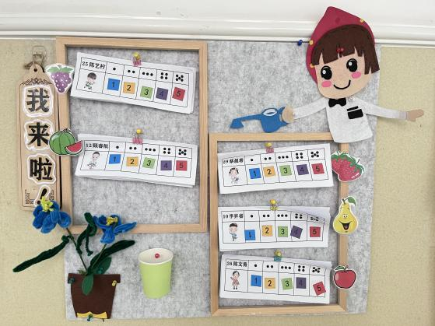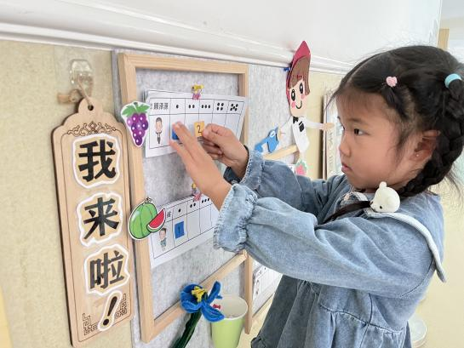
签到二：乐高小火车签到
材料准备：积木底座五个（代表五个小组）贴有幼儿照片积木31个（每位幼儿一个），积木的家3条（离园时将积木送回家）
签到方式：
入园时幼儿将自己的小积木从积木的家上取下，并拼插在自己所在小组，可以将自己积木独立拼插，也可以和别人积木进行组合，拼搭出各种积木造型。
签到价值：
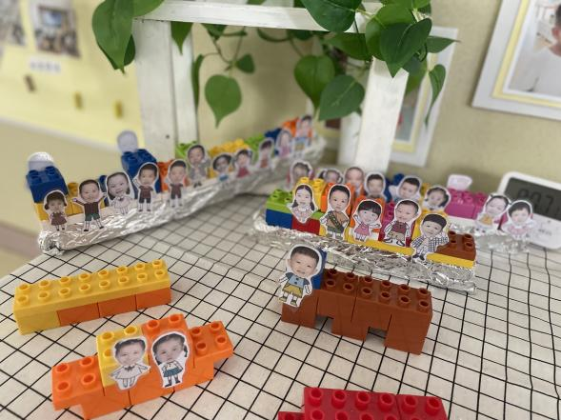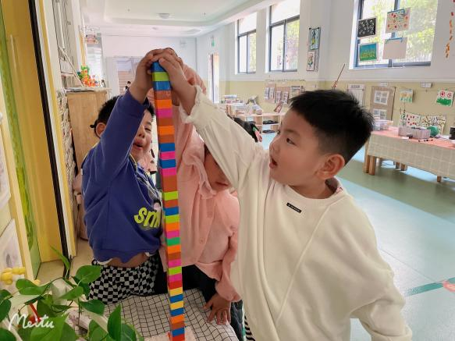
社会领域 | 科学领域 | 健康领域 | 艺术领域
签到方式新奇有趣，尊重幼儿个性表达。  能够通过观察，发现来园与未入园同伴，关注同伴的出勤情况，关心同伴。 | 能感知物体基本的额空间方位，理解上下，前后、里外等方位词。  幼儿通过观察本组乐高拼插的造型，比一比，说一说各组造型的不同，并比一比哪一组人多，哪一组人少，幼儿在拼插积木时，喜欢把积木垒高到最高，并且比一比高矮，渗透了数学领域高矮、长短、等量的方面特点。 | 拼、插、拨、扭等发展幼儿手部动作的协调性和灵活性。 | 色彩丰富，块面立体；材料可分可合，容易创作多种造型。
签到三：姓名印章签到
材料准备：每人一个刻有姓名的小印章，一张表格（分为五个小组）
签到方式：
- 幼儿找到自己的姓名印章，在表格中，找到自己水果组，用掌心用力按压在所在组即可。
签到价值：
- 学会使用印章方法，对自己能够做到的事情感到高兴。
- 学会
- 将姓名符号渗透在签到中，对姓名符号感兴趣，比较了解姓名符号的不同，知道他们表示一定意义。
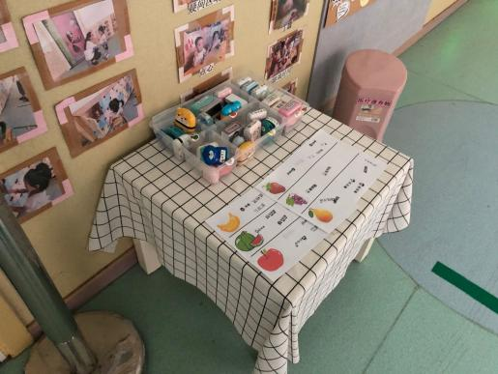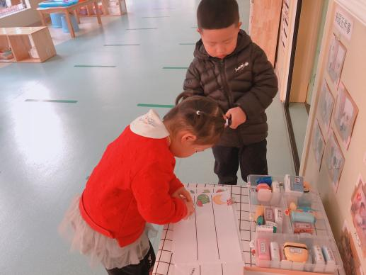

签到一：今天我来啦
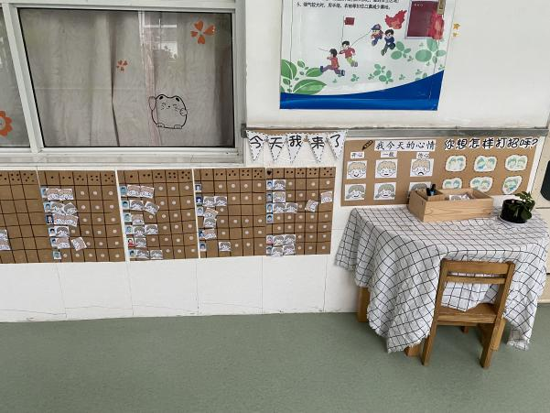
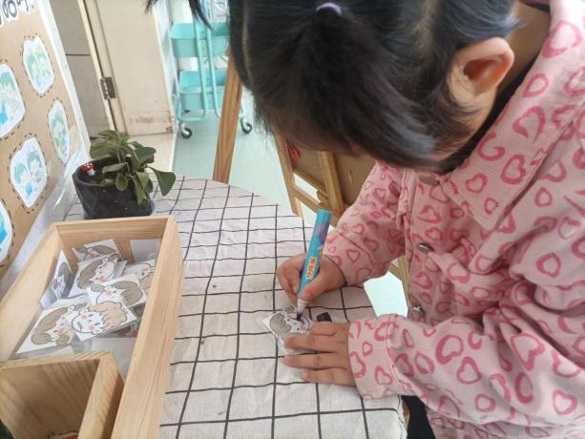
材料准备：每位幼儿一张操作纸，以小组为单位放在一起。（贴有双面胶）空白情绪卡若干
签到方式：
（1）取出情绪卡，画上今天的情绪。
（2）撕下双面胶，贴在相应的照片后面。
签到价值：
- 促进幼儿动作发展，在签到中发展幼儿撕贴能力，锻炼手部精细动作。
- 知道一周有五天的时间概念，在一周结束后，数一数一周来了几天，发展初步统计能力。
- 知道自己的情绪，并能用绘画方式记录下来。
签到二：今天我来啦！
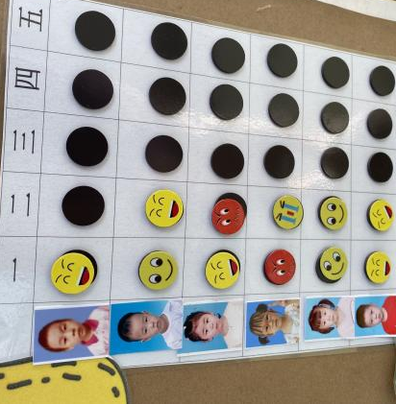
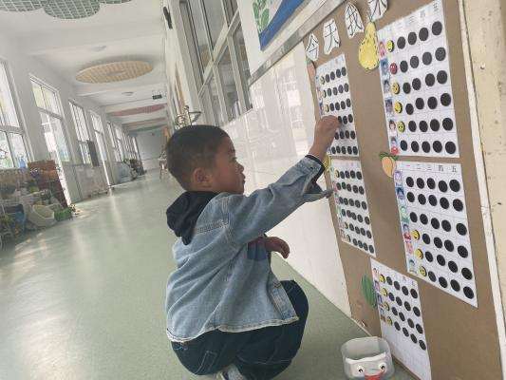

材料准备：每位幼儿一张操作纸，以小组为单位放在一起。（贴有磁力贴）表情情绪卡若干

（1）选择自己的表情情绪卡。
（2）找到自己的小组照片，贴在照片后面相应的日期上。
签到价值：
（1）会正确选择自己的情绪卡，及学会调节自己的情绪。
（2）知道一周有五天的时间概念，在一周结束后，数一数一周有几天是开心情绪，发展初步统计能力。
（3）将表情符号渗透在签到中，对表情符号感兴趣，比较了解姓名表情的不同，知道他们表示一定意义。
签到三：今天我来啦

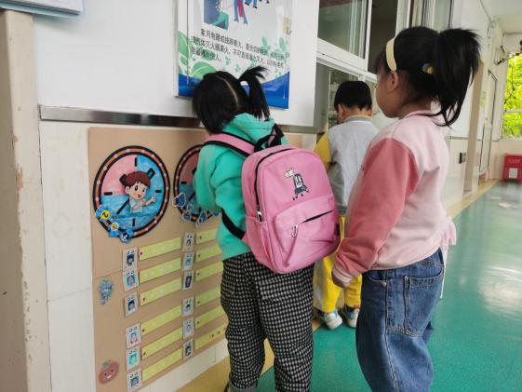
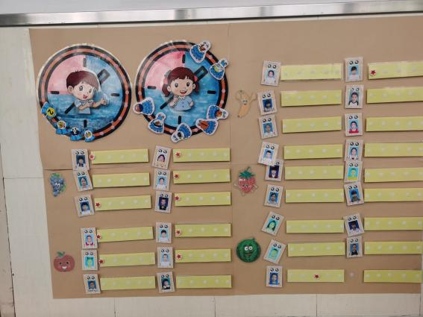

签到方式：（1）体现来园的是否迟到：提供两色色时钟的环境，或在自己照片后贴两个不同颜色的球（红、蓝），在8：15前入园的孩子在蓝色板块插卡，；在8：15 后入园的孩子则在红色板块插卡，并有意识地对在红色时间段来地幼儿进行交流与个别指导，同时拓展家园互助的课程衔接，引导家长关注幼儿在家的时间概念、作息习惯。
统计一周来园时间，在8：15前来园的孩子可以在自己照片后面贴上五角星，反之则贴圆形，一周每天获得五角星的孩子获得奖励。
在体现男女，以背景衣服作为区分，裙子作为女生的底，衬衫作为男生的底，有意识引导幼儿区分性别。
签到价值：1、树立时间意识，知道在规定时间内来园。
- 在亲身体验、实践操作中慢慢养成良好的作息、生活习惯，培养良好的做事习惯，早睡早起，起来后迅速穿衣，吃早饭 。
3、区分男女，以背景衣服作为区分，有意识引导幼儿区分性别。
4、萌发统计的概念，知道一周有5天上学，通过点数等数的方式，统计一周来园早的次数

策略：
（一）理清最近发展区，明晰核心经验，融入适宜性目标，加强观察分析
在观察、了解幼儿现阶段发展能力和已有水平的基础上，我们要厘清本班幼儿的最近发展区，与发展需求，兴趣，如小班幼儿对基本原色的认识，对情绪的感知，喜欢画画，由此来设计自主签到。教师在设计自主签到材料和环境的时候更加要明晰核心经验，将发展的核心经验、各领域目标融入到签到活动中。 引导幼儿完成多样化的活动任务，让幼儿的已有经验真正被看得见。
- 创设可操作性环境，实践操作中提升兴趣
自主签到的环境应是可操作性的，幼儿能直接感知、亲身体验、实际操作，鼓励幼儿运用多种感官参与，在观察、操作、表达中，萌发时间意识，知道良好作息习惯的重要性。
（三）目标分段，循序渐进，
由于小班幼儿认知水平有限，在设定自主签到目标和投放自主签到材料应逐层递进，通过持续的观察，根据幼儿的发展水平来增加自主签到的核心经验上的深度与操作上的难度。

（四）借助家长力量，共同培养良好的作息习惯
签到核心的目的还是落在在规律的作息中习得良好的生活习惯。而良好起床睡觉作息更多的是在家里，需要家长的共同配合，积极争取家长的力量，形成家园配合，培养幼儿良好的作息习惯。

